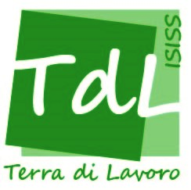  Tecnico Economico  Grafica & comunicazioni  Liceo Musicale |   Istituto Statale  "TERRA DI LAVORO " CASERTA  www.istitutoterradilavoro.gov.it  CEIS03800N@istruzione.it |   Unione Europea  P.O.N. – ‘Competenze per lo Sviluppo’ (FSE)  P.O.N. – Ambiente per l’apprendimento (FESR)  D.G. Occupazione Affari Sociali e pari Opportunità  D.G. Politiche Regionali
RELAZIONE FINALE a.s. 2017-18
classe _____ sez ____
Docente __________________________________________

- Esiti del processo d'insegnamento/apprendimento

- Programmazione didattica curriculare

- Risorse strumentali utilizzate

- Attività pratica di laboratorio

- Rapporti scuola-famiglia

- Eventuale attività interdisciplinare e/o pluridisciplinare

- Attività di educazione all'azione di ricerca e studio

- Attività di educazione alla cultura del lavoro

- Verifiche scritte

10) Verifiche orali

11) Valutazione globale dell'azione svolta

Caserta ___________ IL DOCENTE

